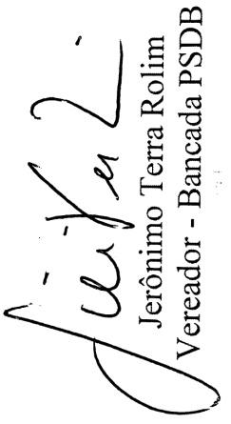


PEDIDO DE PROVIDÊNCIAS nº _____/2019

Ao Excelentíssimo Senhor
Marcelo Savi
Presidente da Câmara de Vereadores
Canela – RS

Senhor presidente.

O Vereador que este subscreve, no uso de suas atribuições legais, na forma do art. 156 do Regimento Interno desta Casa, solicita que seja encaminhado ao Senhor Prefeito Municipal, o Pedido de Providências para que o Executivo faça vigorar o Código de Posturas e notifique os proprietários que mantêm cavalos pastando ou passeando ou soltos no bairro Santa Terezinha e Alpes Verdes, para que sejam recolhidos imediatamente, sob pena de multa.

Justificativa

O presente pedido se dá em razão os cavalos soltos, com dono, são perigo e fator de diversos acidentes nesses bairros.

Canela, RS, 29 de março de 2019.

Câmara Municipal de Canela - RS
Sistema de Apoio ao Processo Legislativo

RECIBO DE ENVIO DE PROPOSIÇÃO

Código do Documento: | Tipo de Proposição:
P3279683123/9277 | Pedido de Providências
Autor: | Data de Envio:
Jerônimo Terra Rolim | 29/03/2019 17:07:26
Descrição:
QUE O EXECUTIVO FAÇA VIGORAR O CÓDIGO DE POSTURAS E NOTIFIQUE OS PROPRIETÁRIOS QUE MANTÊM CAVALOS PA

Declaro que o conteúdo do texto impresso em anexo é idêntico ao conteúdo enviado eletronicamente por meio do sistema SAPL para esta proposição.
Jerônimo Terra Rolim

